22.06.2020 r.-(poniedziałek)
WITAM WSZYSTKICH BARDZO SERDECZNIE!
DZIŚ PROPONUJĘ NASTĘPUJĄCE ZABAWY:
1.Co pływa, co tonie? – zajęcia badawcze
Co potrzebujemy?
Miska z wodą, kamyk, kartka z zeszytu, plastelina, klucz, korek, piłeczka do ping-ponga, klocek drewniany, klocek plastikowy, piórko, liść, gąbka, makaron, wasza łódka
Najpierw sprawdźcie czy wasze łódki unoszą się na wodzie
-obserwowanie, swobodne wypowiadanie się na temat sposobu poruszania się łódki
-dmuchanie na łódkę (raz mocno, raz lekko)
-obciążanie łódki kamykami – swobodne wypowiedzi na temat doświadczenia. Rodzic zwraca uwagę na ograniczenia, jakie obowiązują przy obciążaniu np. statków. Wyjaśnia, że załadowany zbyt duży ciężar może spowodować zatonięcie statku.
Po wykonaniu doświadczenia z łódką, sprawdźcie jak zachowują się pozostałe przedmioty na wodzie

Zadanie 2.
Spróbuj przeczytać tekst. W ramce poniżej narysuj miejsce, w którym chciałbyś/chciałabyś spędzić wakacje
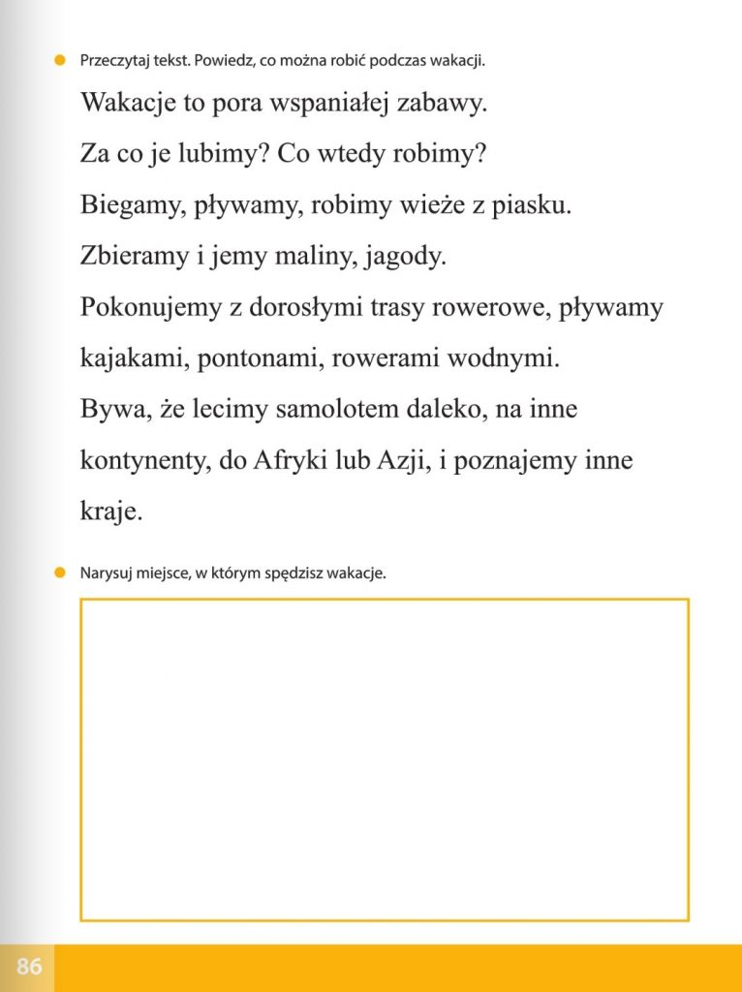
Zadanie 3.
Obejrzyj obrazki i opowiedz rodzicowi o swoich spostrzeżeniach na temat wakacyjnych rad
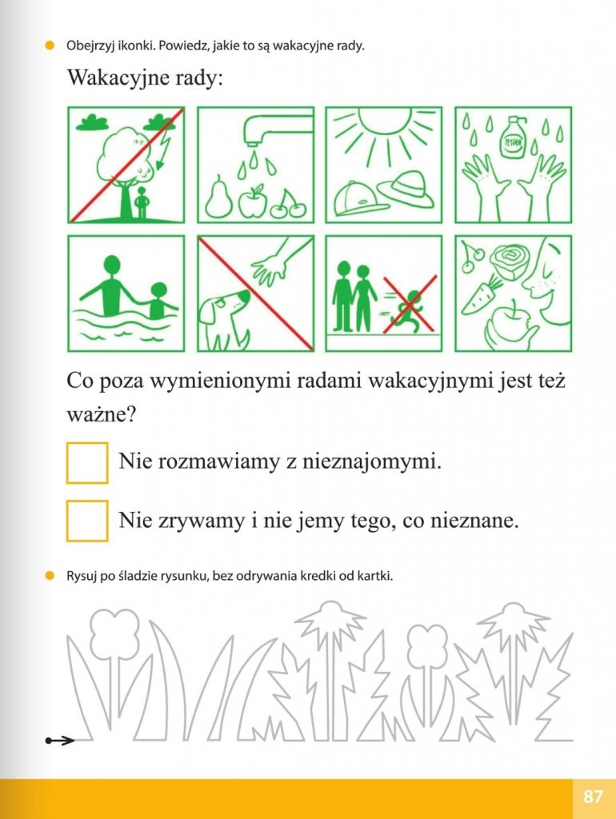

Zadanie 4.
Połącz odpowiednie wyrazy ze zdjęciami przedmiotów. Rysuj po śladach rysunku
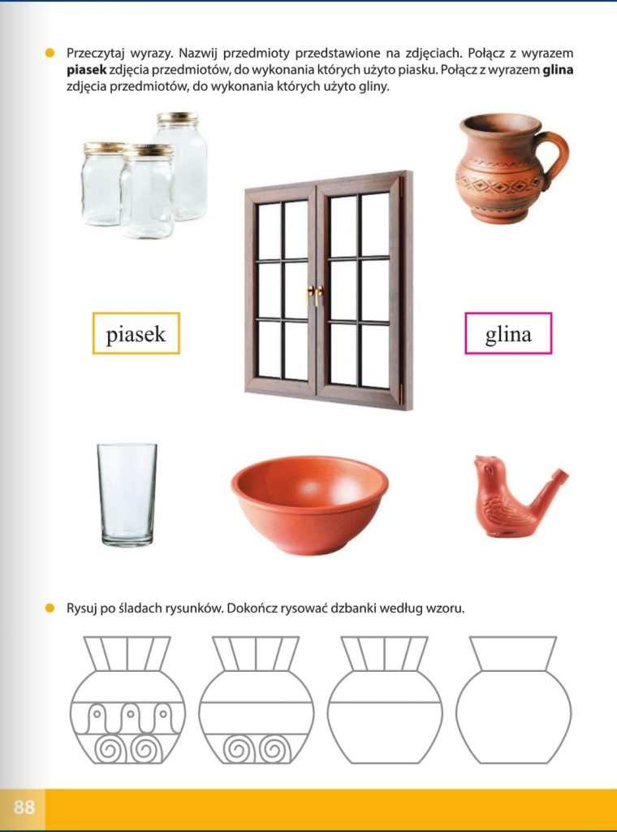

Zadanie 5.Kalambury
Proponuję zabawę w kalambury. Zadaniem każdego przedszkolaka będzie pokazanie rodzicom, rodzeństwu, dziadkom co chciałby robić w wakacje. Przypominamy dzieciom, że podczas tej zabawy nie mogą wydawać żadnych dźwięków. Pozostałe osoby odgadują i zbierają punkty za każde odgadnięte hasło. Osobę, która zwycięży, możemy w jakiś sposób nagrodzić.

Zadanie 6. Wykonajcie kartę pracy.
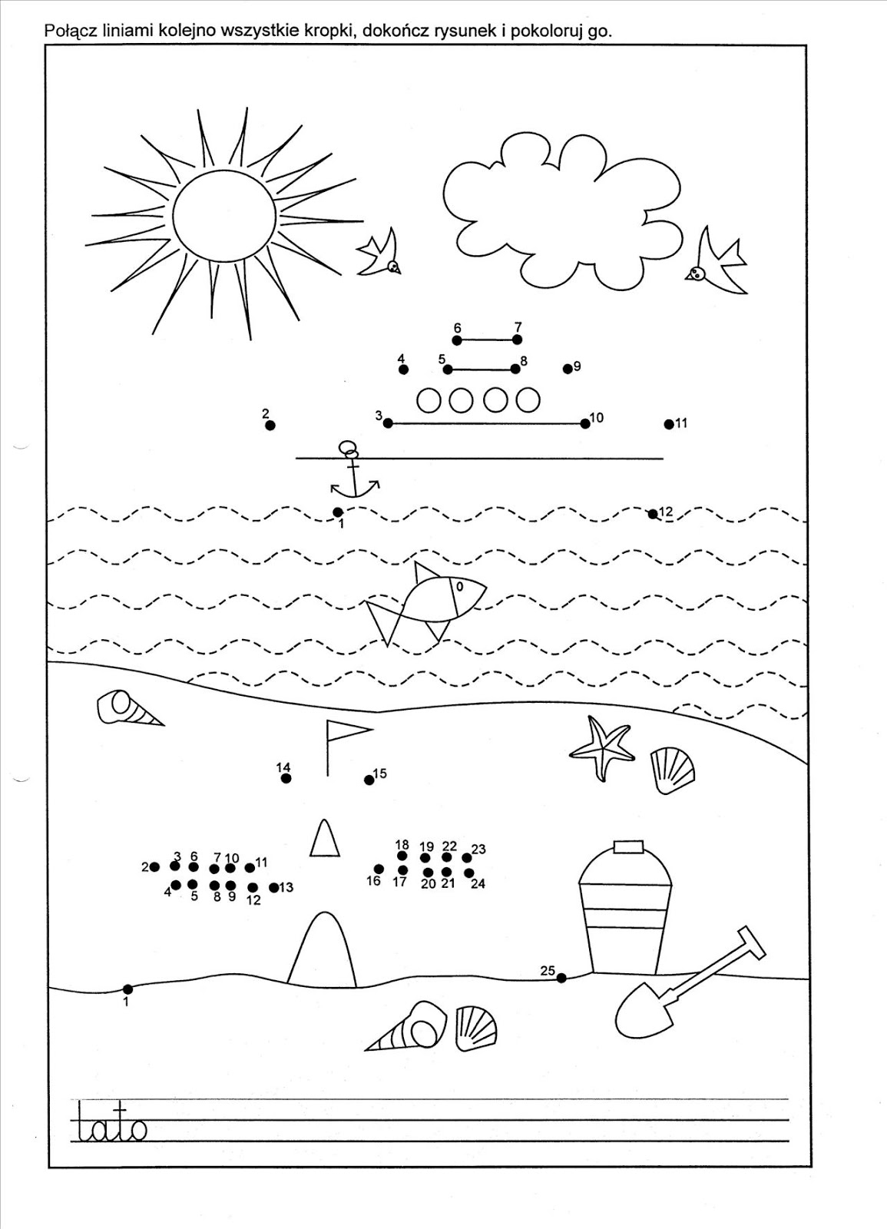

Zadanie 7
Posłuchajcie opowiadania, wykonajcie polecenia (ćwiczenia językowe). Narysujcie Wasze wymarzone wakacje.
Zając Cezary i miś Gabryś wygrzewali się na słońcu. Był upalny lipcowy dzień.
– Och, jak miło – westchnął Cezary i przeciągnął się na kocu.
– Nie lubię lata – narzekał miś (Przesuwamy złączone usta raz w prawo, raz w lewo) – jest ciepło – ufff… – duszno – ufff… – i nudno (Robimy smutną minę: układamy usta w podkowę). Podczas upałów zawsze robię się senny (Szeroko ziewamy). – Hmmm… – zastanowił się Cezary (Unosimy język do góry i na kilka sekund przyklejamy go do podniebienia). – Może masz ochotę na małą wycieczkę?
– Ooo… tak! – wykrzyknął uradowany miś. – Bardzo chętnie! Tylko dokąd? (Dotykamy czubkiem języka raz prawego, raz lewego kącika ust).
– Na przykład nad morze – zaproponował zając.
– Ojej! Nigdy nie widziałem morza. Jak ono wygląda? Czy jest duże?
– Tak, ogromne (Szeroko otwieramy buzię) i bez ustanku szumi – szszsz… szszsz… szszsz…
– Naprawdę? – zdziwił się miś. – W takim razie już idziemy.
– Ha, ha, ha – serdecznie zaśmiał się Cezary. – Misiu, morze jest daleko. Nie zdołasz tam dojść.
– Hmmm… Jak się tam dostaniemy? – zastanawiał się miś (Rozchylamy lekko usta i bardzo szybko machamy językiem od prawego do lewego kącika ust). – Może poprosimy o pomoc konika Kasztanka? On ma bardzo mocne kopytka (Energicznie klaszczemy językiem o podniebienie, naśladując tętent koński).
– Nic się nie martw, Gabrysiu. Pojedziemy nad morze pociągiem.
– Właśnie, pociąg! Nie pomyślałem o nim! (Robimy zawstydzoną minę: zęby łączymy, dolną wargę opuszczamy).
– Biegnij do domu, misiu. Jutro rano wyruszamy – zarządził zając.
– Hurra, hurra! – zawołał uszczęśliwiony miś i szybko pobiegł do swojej chatki – tup, tup, tup. Biegnie – tup, tup, tup – patrzy, a tu tygrysek Urwisek bryka po łące – hops, hops, hops.
– Hej, hej! Tygrysku! – zawołał uszczęśliwiony miś. – Nigdy nie zgadniesz, dokąd jutro jadę! Jest duże i robi szszsz… szszsz…
– Hmmm… Duże i robi szszsz… szszsz…? Co to może być? Jezioro?
– Nie…
– Już wiem! Morze!
– Tak! Jedziemy z Cezarym nad morze! – potwierdził miś z zapałem.
– Och, ale wam dobrze. Jak myślisz, czy ja też mógłbym pojechać?
– Oczywiście, tygrysku. Zając bardzo cię lubi, na pewno nie będzie miał nic przeciwko, abyś jechał z nami.
– To wspaniale! Kiedy wyruszamy?
– Jutro rano. Spotkajmy się o dziewiątej przy tym dużym dębie.
– W porządku. Już biegnę się pakować – powiedział tygrysek i radośnie pobrykał do swojego domku – hops, hops, hops.
Następnego dnia przyjaciele spotkali się na polanie. Wszyscy byli bardzo szczęśliwi. Tylko zajączek wyraźnie był czymś strapiony. Siedział pod drzewem i nerwowo chrupał swoją marchewkę –chrup, chrup, chrup.
– Ojoj, ojoj – mruczał pod nosem – nie wiem, czy wyłączyłem czajnik. Tak bardzo się spieszyłem…
– Zajączku, pociąg za chwilę odjeżdża, nie będzie na nas czekał.Jestem pewien, że dobrze zamknąłeś chatkę i na pewno zdjąłeś czajnik z pieca – uspokajał go Urwisek.
– Hmmm… Obyś się nie mylił, tygrysku. Co jednak będzie, jeżeli czajnik nadal stoi na ogniu i woda się gotuje – bul, bul, bul – a biedny gwizdek wciąż gwiżdże? (Gwiżdżemy). – Cezary bardzo się zasmucił (Robimy smutną minę: usta układamy w podkowę), usiadł na trawie i znów zaczął nerwowo chrupać marchewkę – chrup, chrup, chrup.
– W takim razie wracamy – westchnął tygrysek.
– A co z naszą wycieczką? – zmartwił się Gabryś (Robimy smutną minę: usta układamy w podkowę). – Niestety, misiu, będziemy musieli zrezygnować z wycieczki.
Gabryś usiadł na trawie i rozpłakał się (Unosimy język do góry,przyklejamy go do wałka dziąsłowego i wymawiamy długie „l”).
– A-feee… Misiu, jesteś strasznym egoistą! – skarcił go Urwisek (Nadymamy policzki i robimy groźną minę). – Nie możesz myśleć tylko o sobie! – Tak się cieszył, że zobaczy morze – bronił Gabrysia zając. – Urwisku, nie miej mu tego za złe. Wrócę do chatki, a wy pojedziecie sami.
– W żadnym wypadku! – zawołał Gabryś. – Zobacz, zajączku, już nie płaczę. Albo pojedziemy wszyscy, albo nikt!
– To mi się podoba! – zawołał Urwisek. – Misiu, jesteś bardzo dzielny!
Powoli poszli do chatki Cezarego. Szli: zając – kic, kic, kic – Gabryś – trep, trep, trep – Urwisek – hops, hops, hops. Doszli już do starej wierzby, gdy nagle zobaczyli wróbla Huberta.
– Ćwir, ćwir, dzień dobry – przywitał się ładnie wróbelek. – Dlaczego jesteście tacy smutni? Ćwir, ćwir, może pomóc?
– Zostawiłem czajnik na piecu – powiedział zmartwiony zajączek (Układamy wargi w podkowę).
– Ćwir, ćwir, wcale nie! Ćwir, ćwir, przelatywałem przed chwilą koło twojego domku. Bałem się, że jeszcze śpisz, więc zajrzałem przez okno do chatki.
– Iii…? Widziałeś mój piec? Jesteś absolutnie pewny, że nie było na nim czajnika?
– O tak, ćwir, ćwir, jestem pewny (Kiwamy głową i wysuwamy do przodu usta).
– W takim razie biegnijmy, przyjaciele! – zawołał uradowany Cezary.
– Może jeszcze zdążymy na pociąg!
– Dziękujemy ci, wróbelku! – zawołał tygrysek i uśmiechnął się serdecznie do wróbelka (Uśmiechamy się szeroko: zęby lekko łączymy, wargi rozciągamy), Gabryś zaś i Cezary posłali mu piękne całusy – cmok, cmok (Przesyłamy całuski: usta zaokrąglamy i wysuwamy do przodu).
– Ćwir, ćwir, polecę z wami i odprowadzę was na pociąg.
Szybciutko podążyli w kierunku stacji. Zając kicał – kic, kic, kic – Gabryś tupał – tup, tup, tup – Urwisek skakał – hops, hops,hops – wróbelek frunął – frrr… frrr… frrr… W końcu przybyli na miejsce. Byli bardzo zmęczeni, usiedli więc na ławeczce (Daleko wysuwamy język na brodę).
– Spokojnie – wysapał Urwisek – pociągu jeszcze nie ma. Ufff… Już myślałem, że nie zdążymy.
– Ojojoj… – zmartwił się Cezary. – A jeżeli pociąg już odjechał? Ojojoj…
– Nie panikuj, zajączku – uspakajał go Urwisek. – Zobaczysz, że pociąg lada chwila wtoczy się na stację – puf, puf, puf – wesoło zagwiżdże – uuu, uuu – i szybciutko zabierze nas nad morze – cz-cz-cz, cz-cz-cz, cz-cz-cz.
– Obyś miał rację, tygrysku.
Mijały minuty. Zegarek Cezarego nieubłaganie odmierzał czas – tik-tak, tik-tak. Na próżno nasi przyjaciele spoglądali to w prawo, to w lewo (Dotykamy czubkiem języka raz prawego, raz lewego kącika ust). Wszystko wskazywało na to, że pociąg już odjechał (…)

Zadanie 8
Zadbajcie o kondycję i poćwiczcie, przy okazji policzycie.
Link do zabawy:
https://youtu.be/bzboHM5GUzg

MIŁEJ ZABAWY

